# CÂU HỎI ÔN TẬP

**Câu 1:** Kể tên một số mô hình nông nghiệp công nghệ cao ở địa phương em.  
Hướng dẫn chi tiết:

* Mô hình nhà kính/nhà màng: nuôi trồng thuỷ sản trong nhà kính
* Mô hình khí canh: trồng rau khí canh
* Mô hình ứng dụng công nghệ vào chăn nuôi: nông trại thông minh
* Sử dụng máy bay không người lái để phun thuốc trừ sâu, bón phân

**Câu 2:** Mô hình nông nghiệp công nghệ cao trong bối cảnh cuộc cách mạng công nghiệp lần thứ tư có những thành phần cơ bản nào?

Hướng dẫn chi tiết:

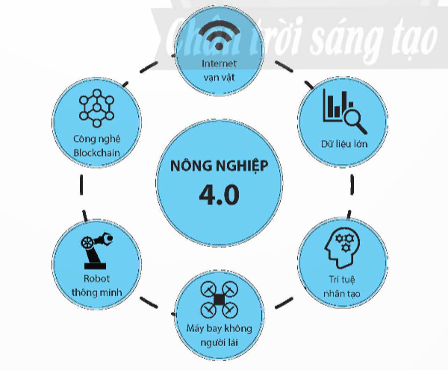

- Iot, Dữ liệu lớn, Trí tuệ nhân tạo, máy bay không người lái, robot thông minh, blockchain

**Câu 3:** Nêu vai trò của khoa học, kĩ thuật và công nghệ đối với thành tựu của nền nông nghiệp.

Hướng dẫn chi tiết:

- Tối ưu hoá việc sử dụng các tài nguyên: Sử dụng công nghệ IoT kết nối cảm biến và thiết bị thông minh, trí tuệ nhân tạo, phân tích dữ liệu lớn và điện toán đám mây để thu thập, phân tích và giám sát dữ liệu về cây trồng, vật nuôi, đất đai và thời tiết. Điều này giúp nông dân thay đổi phương pháp canh tác, mở rộng quy mô sản xuất, giảm chất thải và tăng năng suất.

- Xác định các khu vực có khả năng mất năng suất hoặc nhiễm sâu bệnh thông qua sử dụng vệ tinh và máy bay không người lái để đưa ra các biện pháp can thiệp phù hợp, giúp giảm việc sử dụng phân bón và thuốc trừ sâu, đồng thời tăng năng suất cây trồng

- Thay thế dần con người trong việc thực hiện các nhiệm vụ gieo hạt, trồng trọt, vệ sinh chuồng trại, thu hoạch, chế biến,... bằng robot tự động giúp tăng năng suất lao động, hiệu quả kinh tế, chất lượng sản phẩm và giảm tác động môi trường

- Tạo ra những giống cây trồng, vật nuôi tốt nhờ công nghệ sinh học nông nghiệp, công nghệ chỉnh sửa gene (Hình 1.6d) giúp tăng khả năng chống chịu với điều kiện khắc nghiệt của thời tiết, kháng sâu bệnh, nâng cao năng suất, chất lượng cây trồng, vật nuôi.

– Xác nhận thông tin về nguồn gốc, chất lượng nông sản, đáp ứng được nhu cầu của người tiêu dùng và mối quan tâm về môi trường (Hình 1.6e) thông qua sử dụng công nghệ Blockchain để tạo hồ sơ an toàn và minh bạch về mọi giai đoạn của chuỗi cung ứng thực phẩm từ trang trại đến nơi tiêu thụ với một số tính năng như: truy xuất nguồn gốc sản phẩm, quản trị vùng sản xuất, sàn thương mại điện tử,.... gây dựng lợi thế cạnh tranh bằng việc tạo niềm tin với người tiêu dùng, giảm thiểu áp lực về việc chứng thực sản phẩm an toàn; giúp quản lí quy trình sản xuất tốt hơn theo thời gian thực.

**Câu 4:** Cảm biến độ ẩm đất và cảm biến nhiệt độ được sử dụng để giám sát những yếu tố nào trong nông nghiệp?

Hướng dẫn chi tiết:

- Độ ẩm đất: Cảm biến độ ẩm đất giúp đo lường lượng nước hiện có trong đất. Thông tin này quan trọng để quản lý việc tưới nước cho cây trồng một cách hiệu quả, đảm bảo rằng cây trồng nhận đủ nước mà không gặp phải quá ít hoặc quá nhiều nước. Nó cũng có thể giúp phát hiện sớm các vấn đề như lũ lụt hoặc xâm nhập nước dẫn đến độ ẩm quá cao trong đất

- Nhiệt độ đất: Cảm biến nhiệt độ đất đo lường nhiệt độ của đất. Nhiệt độ đất ảnh hưởng đến sự phát triển của cây trồng, quá nhiệt độ có thể ảnh hưởng đến quá trình sinh trưởng và làm hỏng các hệ thống cung cấp nước cho cây trồng. Nó cũng có thể cung cấp thông tin về điều kiện đất trong quá trình kỹ thuật canh tác và hỗ trợ quyết định về thời điểm gieo hạt hoặc thu hoạch

**Câu 5:** Kể tên một số ứng dụng của cảm biến ánh sáng trong nông nghiệp.

Hướng dẫn chi tiết:

- Mô đun cảm biến ánh sáng được ứng dụng trong hệ thống chiếu sáng tự động, hệ thống mái che tự động trong các trang trại chăn nuôi, trồng trọt hay các nhà kính.

**Câu 6:** Cảm biến pH thường được sử dụng vào những trường hợp nào trong nông nghiệp?

Hướng dẫn chi tiết:

- Mô đun cảm biến pH được ứng dụng trong hệ thống bón phân tự động cho cây trồng, giám sát chất lượng nước tự động cho nuôi trồng thuỷ sản, thuỷ canh, thuỷ sinh;...

**Câu 7:** Kể tên một số công nghệ tưới tiêu tự động trong trồng trọt phổ biến hiện nay.

Hướng dẫn chi tiết:

- Công nghệ tưới nhỏ giọt

- Cộng nghệ tưới phun mưa

- Công nghệ tưới phun sương

- Công nghệ tưới hỗn hợp

- Công nghệ tưới tự động theo thời gian

- Công nghệ tự động tưới theo độ ẩm

**Câu 8:** Nêu tên các bước trong quy trình thiết kế mạch điện ứng dụng công nghệ tưới tiêu tự động trong trồng trọt.

Hướng dẫn chi tiết:

* Bước 1: Xác định nhiệm vụ thiết kế

Xác định đúng công nghệ tưới tiêu và chế độ hoạt động của mạch điện cần thiết kế theo nhu cầu sử dụng

* Bước 2: Xác định thiết bị điện và xác định mối liên hệ về điện giữa các thiết bị

+ Xác định đúng chủng loại và đủ về số lượng, thiết bị điện theo công nghệ tưới tiêu và chế độ hoạt động của mạch điện

+ Xác định đúng mối liên hệ về điện giữa các thiết bị điện theo sơ đồ khối hệ thống.

* Bước 3: Vẽ sơ đồ mạch điện

Vẽ đúng sơ đồ mạch điện, phù hợp với công nghệ tưới tiêu và chế độ làm việc

**Câu 9:** Mạch điện ứng dụng công nghệ tưới nhỏ giọt thường được lắp đặt trong những trường hợp nào?

Hướng dẫn chi tiết:

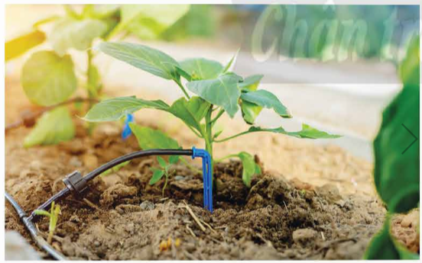

- Hệ thống tưới tự động

- Hệ thống tưới tiết kiệm nước

- Hệ thống tưới bón phân

**Câu 10:** Nêu tên các bước trong quy trình lắp đặt mạch điện ứng dụng công nghệ tưới tiêu tự động trong trồng trọt.

Hướng dẫn chi tiết:

- Bước 1: Tìm hiểu mạch điện: tìm hiểu mô đun cảm biến độ ẩm đất + sơ đồ mạch điện ứng dụng công nghệ tưới nhỏ giọt hoặc phun sương

- Bước 2: Lựa chọn dụng cụ, Thực hành lắp đặt

- Bước 3: Kiểm tra, hiệu chỉnh vận hành thử nghiệm hoạt động của mạch

**Câu 11:** Em hãy đánh giá xu thế phát triển của nông nghiệp công nghệ cao ở địa phương em theo các tiêu chí đã học

Hướng dẫn chi tiết:

- Phương thức thủ công hoặc bản thủ công.

- Sử dụng các phương pháp kĩ thuật hiện đại, công nghệ tiên tiến.

- Canh tác ở những nơi có diều kiện tự nhiên thuận lợi cho phát triển cây trồng, vật nuôi.

- Sử dụng công nghệ loT và cảm biến thông minh.

- Sử dụng hệ thống năng lượng sạch (năng lượng tái tạo).

- Tự động hoá, robot trong sản xuất nông nghiệp, sản xuất

- Hệ thống quản lí được dựa trên kinh nghiệm, kĩ năng của nông dân.

- Tăng cường sử dụng thuốc trừ sâu, phân bón hoá học.

- Giảm lãng phí tài nguyên, giảm sử dụng năng lượng hoá thạch.

- Tăng thu nhập cho nông dân và phát triển nông nghiệp bền vững.

=> Kết luận: Đạt xu thế nông nghiệp công nghệ cao

**Câu 12:** Nêu các biểu hiện của ý thức vươn lên, tinh thần khởi nghiệp trong nông nghiệp công nghệ cao.

Hướng dẫn chi tiết:

- Sự quan tâm, hứng thú đối với nông nghiệp công nghệ cao

- Thao tác thực tế trong lĩnh vực nông nghiệp công nghệ cao

- Khả năng giải quyết vấn đề trong lĩnh vực nông nghiệp công nghệ cao Cha

- Tinh thần trách nhiệm với cộng đồng (sản xuất nông nghiệp an toàn, bảo vệ môi trường,…) kỉ luật

- Tư duy sáng tạo, khả năng thích ứng, kết nối, hợp tác

**Câu 13**: Em hãy tự đánh giá bản thân về ý thức vươn lên, tỉnh thần khởi nghiệp trong nông nghiệp công nghệ cao theo các tiêu chí đã học.

Hướng dẫn chi tiết:

- Sau khi hoàn thành bảng 5.2 em đã tự đánh giá bản thân và đủ tiêu chí về ý thức vươn lên, tinh thần khởi nghiệp trong nông nghiệp công nghệ cao.